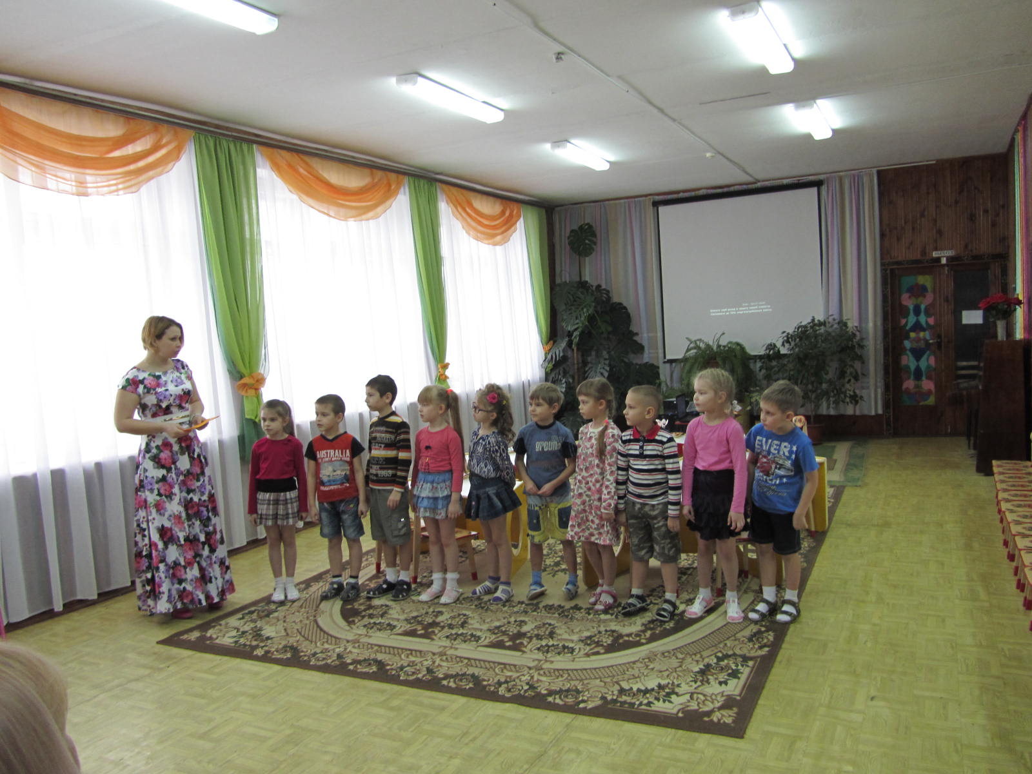**Конспект непосредственной образовательной деятельности**

**«Мир эмоций»**

**подготовительная группа**

Цель: Расширение опыта детей в понимание и выражений эмоций по пиктограммам и развитие умения понимать свои чувства и чувства других.

Основные задачи занятия:

**Образовательные:**

1.Активизировать словарь детей за счет слов, обозначающих различные эмоции. Повторить слова-антонимы, уменьшительно-ласкательные слова.

2.Закрепить знания об эмоциональных состояниях.

**Развивающие:**

1.Развивать умение передавать эмоциональные состояния с помощью пиктограмм (радость, страх, обида, грусть, злость).

2.Учить детей устанавливать связь между событием и эмоцией , расширять эмоциональные представления детей.

3.Развивать умение детей в выражении заданных эмоциональных состояний с помощью мимики и позы.

4.Формировать навыки эмоциональной разрядки.

5.Развивать творческое воображение, мышление с помощью применения игр ТРИЗ.

**Воспитательные :**

1.Воспитывать у детей способность к сопереживанию.

2.Воспитывать у детей интерес к самим себе, чувство принадлежности к группе.

Предварительная работа:

Знакомство с базовыми эмоциями ( радость, грусть, удивление, страх, злость, обида).

Проведение упражнений, способствующих осознанию собственного тела, снятию мышечного напряжения.

Материал: письмо от феи заколдованные человечки (радость, грусть, страх, удивление , злость), в конвертах разрезные смайлы по количеству детей , пиктограммы по количеству детей, волшебная шкатулка, смайлики Улыбка по количеству гостей и детей , проектор, музыка, картинки с изображением различных ситуаций, Человечки-пиктограммы без улыбки по количеству детей ,фломастеры красные ,отрывки из художественных произведений.

**План занятия:**

**Вводная часть:**

Создание проблемной ситуации- помочь Фее страны эмоций расколдовать человечков эмоций**.**

**Основная часть:**

Эмоция Радость-игра «Скажи наоборот», «Нарисуем человечкам улыбки», упр. на снятие напряжения «Подарим друг другу улыбку» , Эмоция Страх-произношение фразы «Я не боюсь» грустно, со злостью, обиженно, испуганно, весело. Мимическая гимнастика «Победи свой страх», Эмоция Грусть- «Собери и изобрази эмоцию»(разрезные смайлы), «Подбери нужный смайл»(к отрывкам художественных произведений),Эмоция Удивления-игра «Фантазии» ,игра» Ласковое слово».

**Заключительная часть:**

Эмоция Злость-упражнение «Волшебная шкатулка» ,пожелания детей.

**Ход занятия:**

Посмотрите сколько к нам пришло гостей. Давайте с ними поздороваемся .

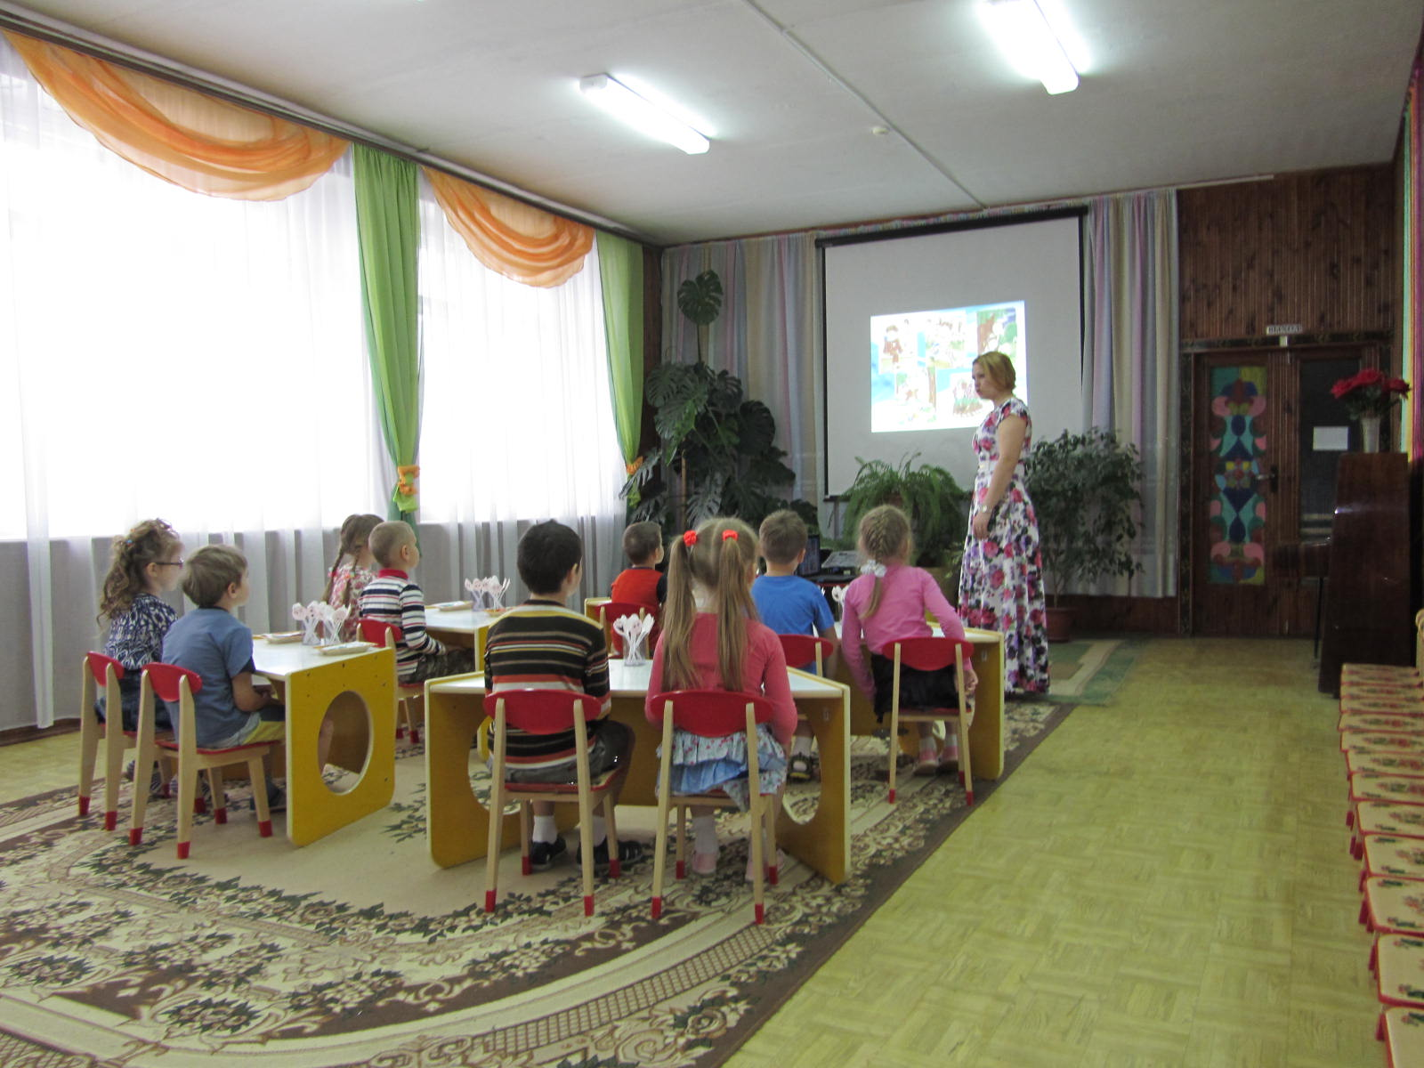Скажем  "Здравствуйте!" друг другу.  
Нам здороваться ни лень:  
Всем “Здравствуйте” и “Добрый день!”;  
Если каждый улыбнётся –   
Утро доброе начнётся

***Воспитатель:***

Ребята , кто-то бросил нам в окошко

Посмотрите письмецо.

Может это лучик солнца.

Что щекочет нам лицо.

Может это воробьишко, пролетая, уронил,

Или кот письмо как мышку на окошко заманил.

От кого пришло письмо,

Вам ведь хочется узнать?

***Воспитатель:*** *(Читает письмо )* Здравствуйте , ребята, здравствуйте , мои друзья! Я Фея страны эмоций. Мимо пролетала , вас увидала .Решила обратиться к вам за помощью. Злая волшебница заколдовала моих друзей- человечков эмоций, сделала их лица невидимыми, расколдовать их можно выполнив все задания, но одной мне не справиться . Поможете мне, ребята?

***Воспитатель:*** Тогда становитесь в круг, возьмитесь за руки, сейчас у нас будет необычное путешествие. Для этого путешествия нам не надо куда-то ехать, не нужны билеты, понадобиться только ваше желание и немного фантазии. В нашем необычном путешествии мы откроем удивительный мир-наш внутренний мир – мир эмоций.

Повторяйте за мной волшебные слова:

*Хлопну, топну , повернусь,*

*В мире эмоций окажусь.*

***Воспитатель:*** Ребята, а что такое, по –вашему, эмоции? Эмоция- это реакция человека на то , что его окружает, они могут проявляться в виде удовольствия или неудовольствия, могут быть положительными и отрицательными. Но все они очень нам нужны. Вот мы и в стране эмоций.

Первый человечек – это эмоция Радость. Чтобы его расколдовать, надо выполнить такое задание.

***Игра « Скажи наоборот»***

Вы злые ребята -Мы добрые ребята.

Вы ленивые – Мы трудолюбивые.

Вы рассеянные – Мы внимательные.

Вы неряшливые – Мы аккуратные.

Вы .грубые – Мы вежливые.

Вы грустные – Мы весёлые.

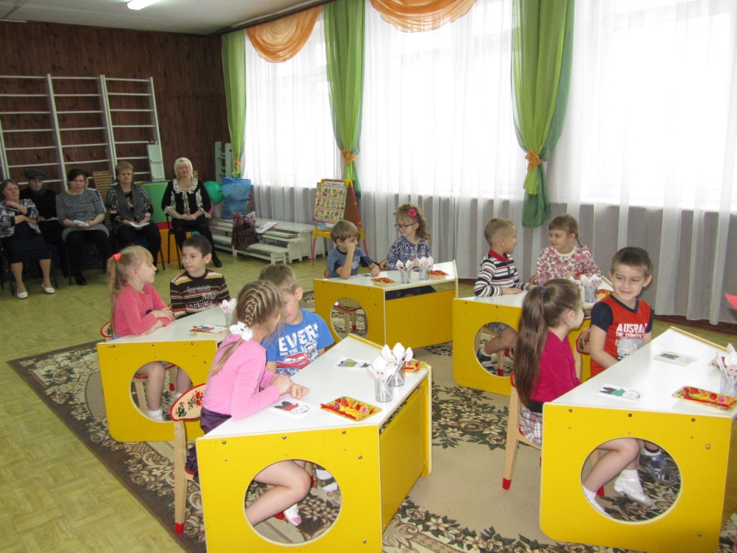- А если вы весёлые ребята, я предлагаю вам вот этим человечкам дорисовать улыбку , чтобы они превратились в весёлых человечков (дети дорисовывают улыбку на своих пиктограммах ).

Давайте подарим друг другу самую добрую улыбку.(Дети выполняют задание, звучит музыка « Улыбка»). Смотрите, ребята, от наших улыбок и человечек повеселел (вывешивается эмоция Радость): он улыбается, уголки губ приподняты, глаза прищурены. Радостный человек ощущает необыкновенную легкость, ему хочется летать, плясать, прыгать ,кричать, чтобы выплеснуть переполняющую его радость.

Теперь продолжите предложение:

Когда я радуюсь , я….(Улыбаюсь, прыгаю, пою, смеюсь …)

Я радуюсь, когда вижу … ( подарки , маму, торт…).(Дети продолжают предложения).

***Воспитатель:*** Спасли мы человечка Радости . А теперь нам нужно расколдовать человечка Страха.

**Игра «Ласковое слово»**

(Воспитатель называет слова , например: « Солнце», дети ласково «Солнышко»-- Птица-…., дерево-…., сказка-…, рука-…., ребёнок-…, ручей-…, кольцо-…., сердце-…)

А сейчас нам нужно будет произнести фразу «Я не боюсь» грустно, со злостью, испуганно, весело.

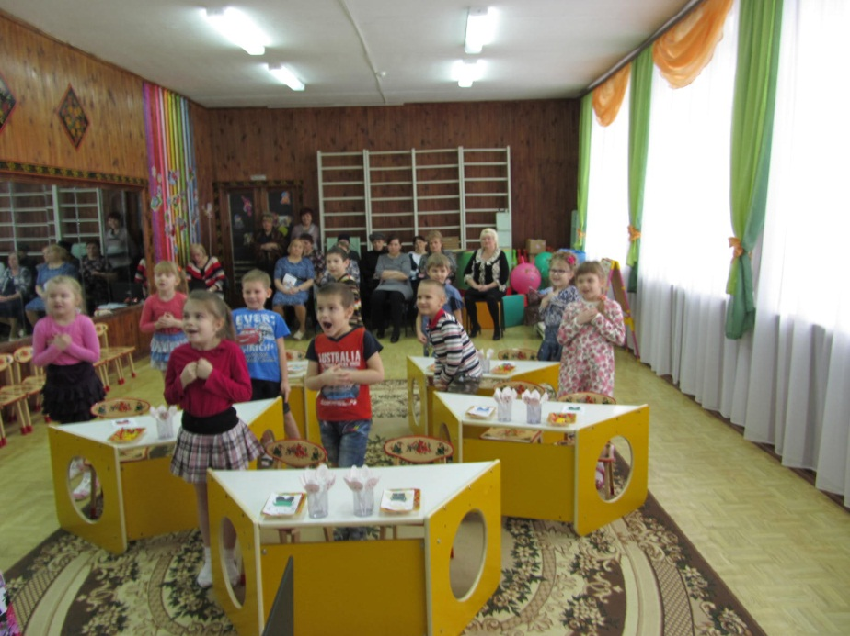**Мимическая гимнастика « Победи свой страх»:( под музыку)**

1. Страхи нас пугают,

Корчат злые рожи,

Станем на секундочку

Мы на них похожи. ( злость )

1. Покажите-ка мне все,

Как можно испугаться ?( испуг )

1. « Как будто» бы заплачем,

И станем обижаться. ( обида )

1. Теперь за руки возьмёмся,

Страхам дружно улыбнёмся! ( радость )

Три раза хлопнем,

Три раза топнем,

Руки вверх поднимем,

На весь мир все крикнем:

« Не боюсь!»

Ещё раз : « Не боюсь!»

Снова улыбнемся,

И просто рассмеёмся

***Воспитатель*** *:* Смотрите , ребята, появился наш человечек, мы его спасли ( вывешивается эмоция Страха )

***Воспитатель:*** Следующий человечек которого мы должны расколдовать- эмоция Грусти.

**Задание « Собери и изобрази эмоцию»** (собрать разрезные смайлы и изобразить соответствующую эмоцию на своем лице-показать её с помощью мимики ,а мы должны догадаться, что за эмоция).

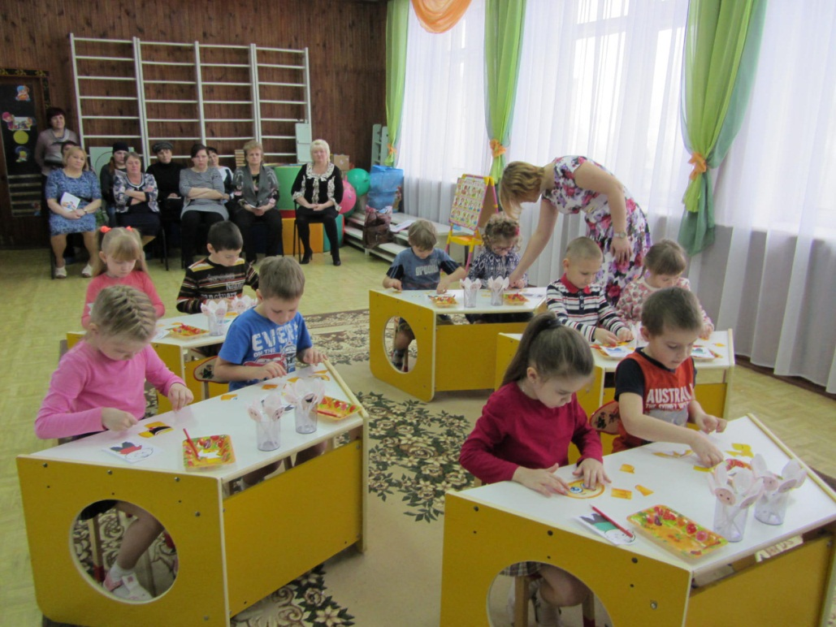**Задание «Подбери нужную пиктограмму»**

Я буду читать небольшие отрывки из художественных произведений ,а вам нужно внимательно прослушать и подобрать пиктограмму к настроению, которое описано в отрывке.

***Воспитатель****:* Вот и человечек Грусти спасён. Остался у нас еще человечек – эмоция Удивления.

**Игра «Фантазии».**

Теперь мы с вами немного пофантазируем. Я предлагаювам придумать продолжение для удивительных историй, которые я начну :

К нам пришел слон….

Внезапно исчезли все взрослые….

Волшебник ночью поменял все вывески на магазинах…..

(Дети придумывают и рассказывают продолжение историй)(вывешивается пиктограмма Удивление.)

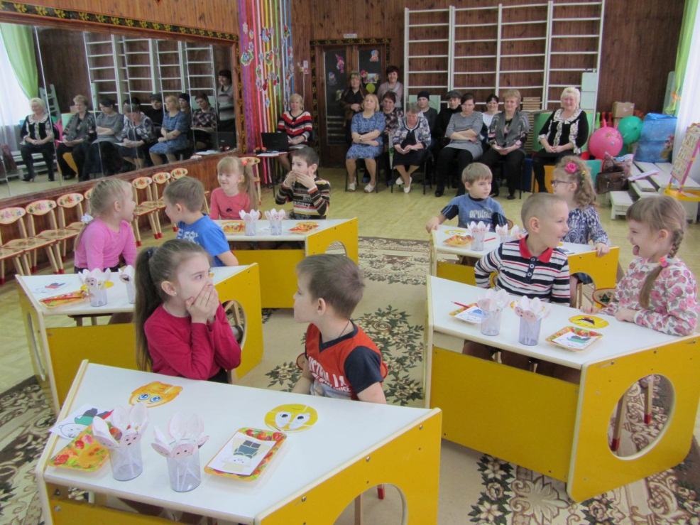***Воспитатель:*** Ребята, вот мы и расколдовали наших человечков. Вы любите секреты? У меня есть для вас один волшебный секрет! – это волшебное заклинание против плохого настроения, против обид и разочарований, против злости, так мы сможем расколдовать последнего человечка-Эмоция Злость.

Чтобы подействовало наше заклинание, необходимо сложить в волшебную шкатулку все наши негативные эмоции и сказать волшебные слова : «Тух-туби-дух»(сердито, со злостью).

**Упражнение « Волшебная шкатулка».**

***Воспитатель:*** Давайте мы отправим в шкатулку все наши отрицательные эмоции.

( Дети перечисляют знакомые отрицательные эмоции( обиды, страх, слёзы, плохое настроение т.д.) и отправляют их в шкатулку.

***Воспитатель:*** А теперь я закрою шкатулку. И скажем сердито волшебные слова 3 раза «Тух-туби- дух». А теперь посмотрим, что произошло ( Открывает шкатулку). Все наши обиды превратились в улыбки(раздает смайлики Улыбка)

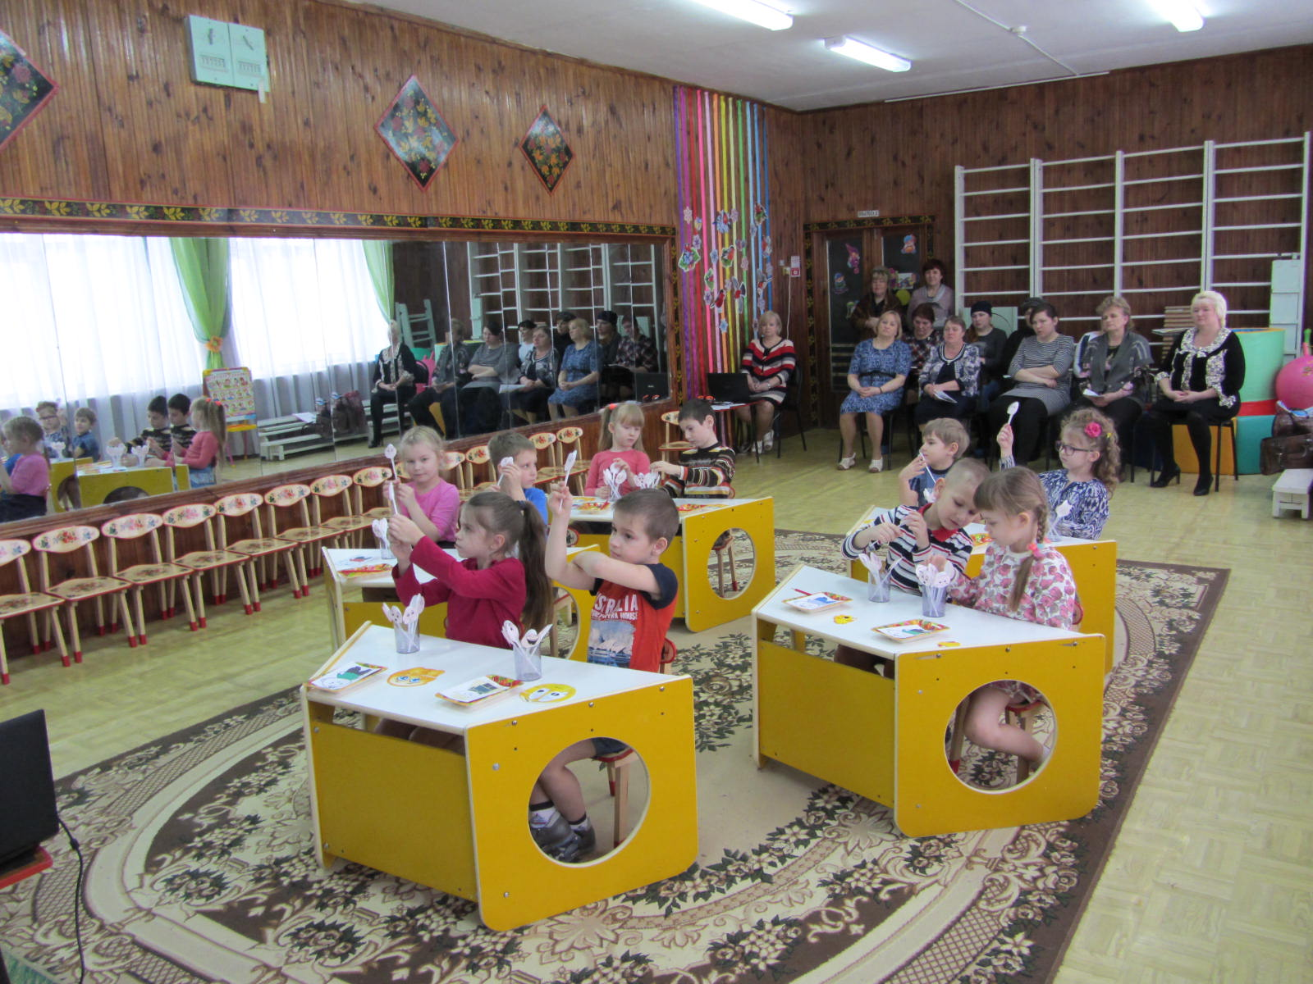Дети, а если у нас хорошее настроение, хочется ли нам поделиться своей радостью, улыбками с другими людьми? Представьте, что вы стали волшебниками и можете пожелать всем людям что-то такое, отчего они смогут стать радостными. Давайте подумаем, что можно пожелать всем людям, которые живут на Земле…

**Например:**

Пусть избавятся от болезней;

Пусть долго живут;

Пусть у всех будет дом;

Пусть все дружно живут;

Пусть все будут счастливы ….

И тогда все люди станут радостными!!!

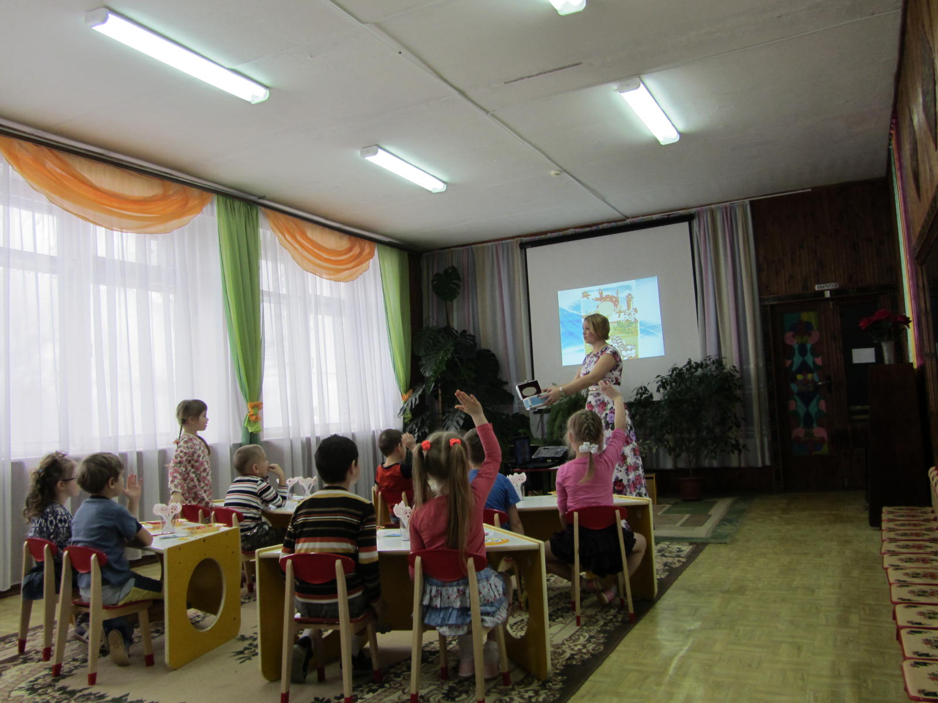Конечно же , радостью делиться необходимо. Заряжать всех окружающих своим замечательным настроением. Давайте нашим гостям подарим только хорошее настроение и только положительные эмоции и на память о сегодняшней встрече подарим им весёлые смайлики. Чтобы они вас всегда радовали и поднимали вам настроение, если вам, вдруг, станет грустно .( Звучит музыка, дети отправляются вручать смайлики Улыбка).

Подари улыбку-смайлик,  
Пусть улыбка, как журавлик,  
Полетит в сердца друзей…  
Или стаей журавлей!  
Будь же добрым, не скупись,  
Щедро людям улыбнись.  
От улыбки, всем известно,  
Станет хмурый день прелестным!

***Воспитатель****:* Всем спасибо! Улыбайтесь чаще и дарите улыбки окружающим.

